Vzor povinné přílohy č. 17: Mapa se zákresem vzdálenosti místa realizace projektu od veřejně prospěšného objektu

Realizaci projektu v blízkosti veřejně prospěšného objektu (v blízkosti budovy MŠ, ZŠ, střediska volného času, knihovny, kostela, hřbitova, kulturního domu, obecního úřadu, zdravotního střediska, hřiště, tělocvičny, pošty a organizace poskytující sociální služby) dokládá žadatel mapou (viz příklad níže) s vyznačením vzdálenosti míst/a realizace projektu od takového objektu. Pod mapou doplní stručný popis charakteru záměru, veřejně prospěšného objektu a vzdálenosti.

V případě, že se jedná o jiný veřejně prospěšný objekt, který není výše uveden, žadatel zde popíše charakter takového objektu: …………………………………………………………………………………………………………………………………………………………………………………………………………………………………………………………………………………………………………………………

Doložena mapa s vyznačením vzdálenosti (vzdušnou čarou) od daného objektu. Např. www.google.cz/maps (pravé tlačítko myši, změřit vzdálenost) nebo www.mapy.cz (tlačítko nástroje, měření vzdálenosti a plochy).

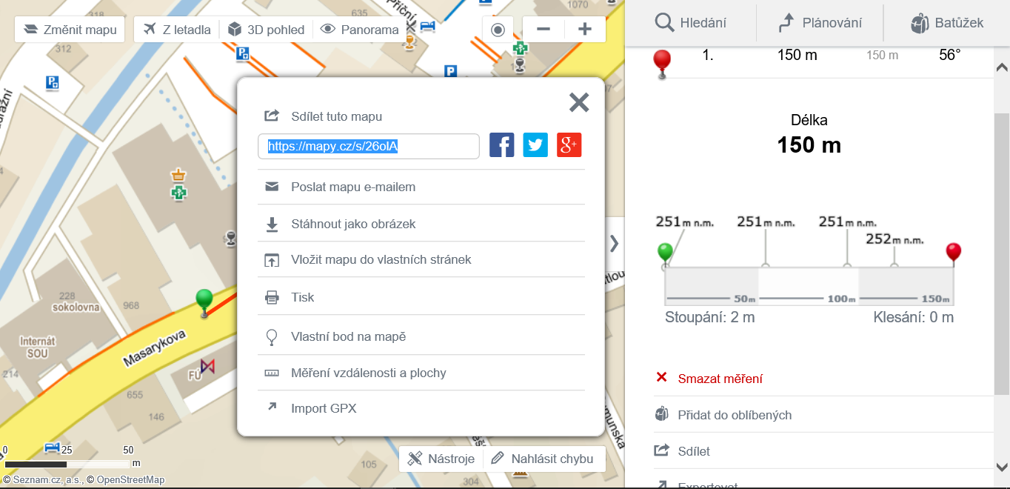
Příklad:
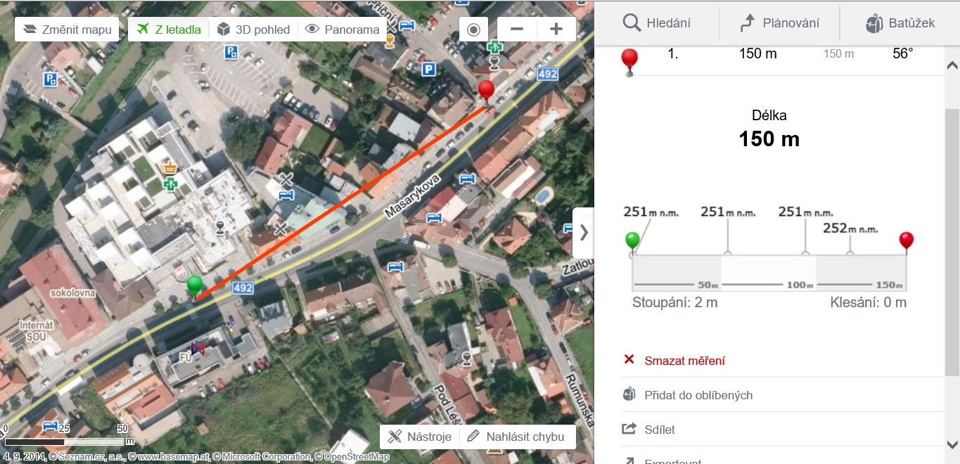
Příklad popisu: Předmětem projektu je vybudování přechodu pro chodce tzv. 3. generace, a to naproti finančního úřadu v Luhačovicích. Kromě finančního úřadu a střední školy, které jsou v bezprostřední blízkosti místa realizace projektu je to dále např. zdravotní středisko, které se nachází ve vzdálenosti 150 m.

………………………………………………….
Podpis zpracovatele přílohy

